Dato il seguente schema ristrutturato si procede al passo di traduzione diretta, compresi eventuali vincoli

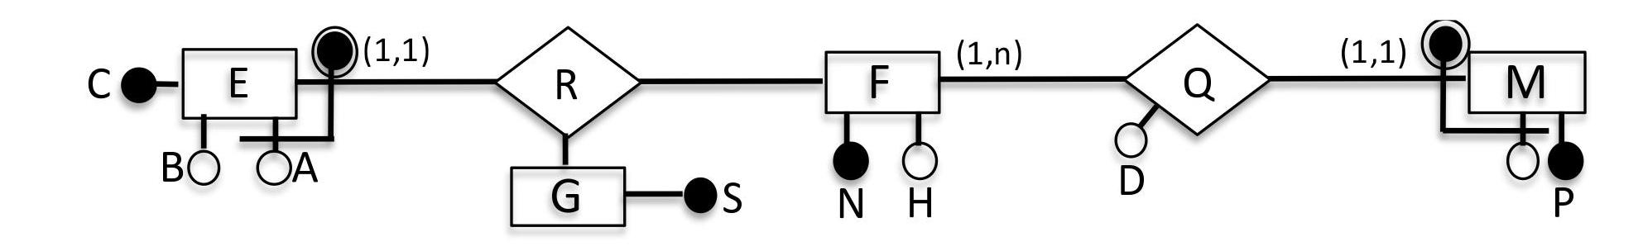
G(S,R)
inclusione: G[R] ⊆ R[G]

R(E,G,F)
foreign key: R[E] ⊆ E[R]
foreign key: R[F] ⊆ F[R]

E(A,R,C,B)
foreign key: E[R] ⊆ R[E]

F(N,H,R,M)
foreign key: F[R] ⊆ R[F]
foreign key: F[M] ⊆ M[D]

M(O,D,P)
foreign key: M[D] ⊆ F[M]

Vincoli:
Non possono esserci 2 istanze uguali di E che partecipano alla stessa relazione R; deve esserci almeno un’istanza partecipante alla relazione M; non possono esserci 2 istanze uguali di M che partecipano alla stessa relazione con F.

Prego chiunque trovi degli errori di segnalarmelo :)

